Муниципальное автономное дошкольное образовательное учреждение
детский сад №36 городского округа город Нефтекамск
Республики Башкортостан

Консультация для родителей на тему:
Правила эффективного общения родителей
с детьми
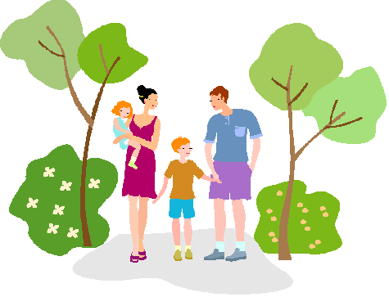

Педагог-психолог
Анварова Зульфия Радифовна

г. Нефтекамск
ПРИ ОБЩЕНИИ С РЕБЁНКОМ ВАМ ПОМОГУТ ЭТИ ПРАВИЛА:

ПРАВИЛО 1. Слушая ребенка, дайте ему понять и прочувствовать, что вы понимаете его состояние, чувства, связанные с тем событием, о котором он вам рассказывает. Для этого выслушайте ребенка, а затем своими словами повторите то, что он вам рассказал. Вы убьете сразу трех зайцев:
• ребенок убедится, что вы его слышите;
• ребенок сможет услышать самого себя как бы со стороны и лучше осознать свои чувства;
• ребенок убедится, что вы его поняли правильно.
Поглощенный проблемой или чем-то еще расстроенный человек обычно теряет ощущение перспективы. Внимательнослушая, мы помогаем ребенку разобраться в вопросе, «переварить» проблему.

ПРАВИЛО 2. Слушая ребенка, следите за его мимикой и жестами, анализируйте их. Иногда дети уверяют нас, что у нихвсе в порядке, но дрожащий подбородок или блестящие глаза говорят совсем о другом. Когда слова и мимика не совпадают,всегда отдавайте предпочтение мимике, выражению лица, позе, жестам, тону голоса.

ПРАВИЛО 3. Поддерживайте и подбадривайте ребенка без слов. Улыбнитесь, обнимите, подмигните, потрепите по плечу, кивайте головой, смотрите в глаза, возьмите за руку.

ПРАВИЛО 4. Следите за тем, каким тоном вы отвечаете на вопросы ребенка. Ваш тон «говорит» не менее ясно, чем ваши слова. Он не должен быть насмешливым. У вас может не быть готовых ответов на все вопросы.

ПРАВИЛО 5. Поощряя ребенка, поддерживайте разговор, демонстрируйте вашу заинтересованность в том, что он вам рассказывает. Например, спросите: «А что было дальше?» или «Расскажи мне об этом...»
• Используйте время, проводимое вместе с ребёнком, играя в игры, которые вы знаете с детства. Это должно легко включаться, укладываться в семейный стиль взаимодействия ребенком, быть естественным и логичным развитием этих отношений. Например, ручки можно развивать, перебирая с бабушкой гречку, общую координацию – плавая, делая с папой зарядку, лазая по деревьям на даче. А для развития речи и кругозора нужно просто... говорить с ребенком (при этом решается множество и более тонких психологических проблем).
• Использование элементов массажа и даже простое растирание тела также способствуют снятию мышечного напряжения. В этом случае совсем не обязательно прибегать к помощи медицинских специалистов. Вы можете сами применить простейшие элементы массажа или просто обнять ребенка.

«Ласковый мелок»
Цель: Игра способствует снятию мышечных зажимов, развитию тактильных ощущений.
Взрослый говорит ребенку следующее:
«Мы с тобой будем рисовать друг другу на спине. Что ты хочешь, чтобы я сейчас нарисовал? Солнышко? Хорошо». И мягким прикосновением пальцев изображает контур солнца. «Похоже? А как бы ты нарисовал на моей спине или руке? А хочешь, я нарисую тебе солнце «ласковым» мелком?» И взрослый рисует, едва касаясь поверхности тела. «Тебе приятно, когда я так рисую? А хочешь сейчас белка или лиса нарисуют солнце своим «ласковым» хвостиком? А хочешь, я нарисую другое солнце, или луну, или что-нибудь еще?» После окончания игры взрослый нежными движениями руки «стирает» все, что он нарисовал, при этом слегка массируя спину или другой участок тела.
Эту игру можно использовать перед сном, во время отдыха.

